Слайд 9

На этом описание 1-ого этапа Lean-преобразований окончено, и я предоставляю слово своему содокладчику Алексею Блюменштейну!

Здравствуйте. Я хотел бы рассказать Вам об ОТК по применению УСП на основе АСУ. На экране Вы видите карту создания потока ценностей по результатам 1-ого этапа Lean-преобразований. В рамку зеленого цвета выделены блоки, которые возможно автоматизировать или упростить с помощью разработки автоматизированных систем.

Такими позициями являются процессы формирования документации, а так же разработки конструкции УСП и нестандартных элементов.

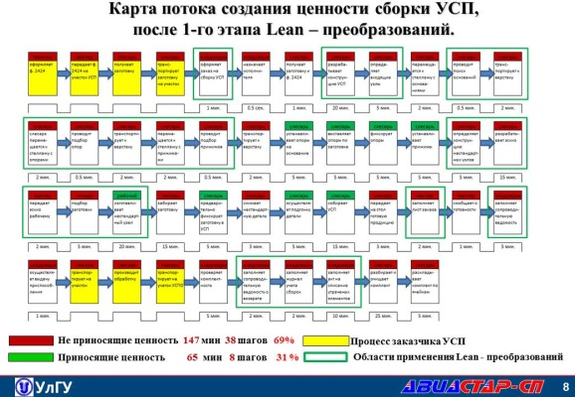

Слайд 10

ОТК по применению УСП на основе АСУ, включает в себя электронный каталог элементов УСП, АС «Управления УСП» и АС «Проектирование УСП». Рассмотрим каждую систему в отдельности.

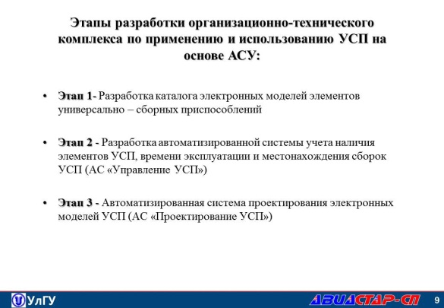

Слайд 11

Составляющими компонентами электронного каталога УСП являются: номенклатура из 2,5 тыс. деталей УСП с размерностью паза 8мм и 12 мм с подробной информацией по каждой позиции, программное обеспечение, привязанное к PDM-системе «Авиастар-СП» БД ЭОИ и CAD системе NX.

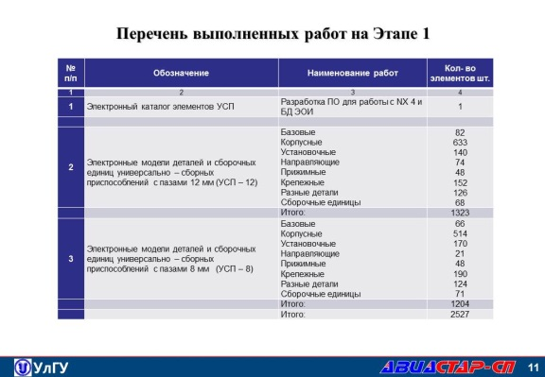

Слайд 12

В функционал программного обеспечения входит возможность поиска элементов, фильтрации информации по подразделам, формирование спецификации по сборке УСП и обновление информации в БД.

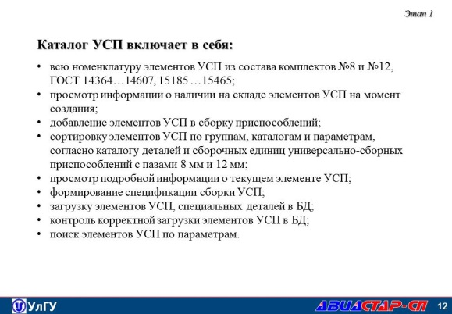

Слайд 13

На текущем слайде мы видим наглядное представление бумажного и электронного каталога. Применение системы позволяет сократить время, которое было бы затрачено на конструирование среднестатистической сборки в NX, на 40%.

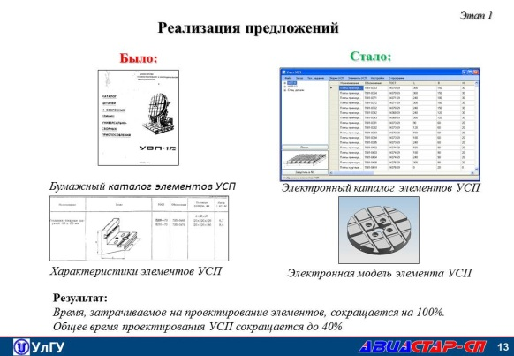

Слайд 14

Несомненно, возникает вопрос: как может повлиять электронный каталог моделей УСП на время сборки УСП на участках? Ответ очень прост. По аналогии с оснасткой специального назначения необходимо внедрить этап проектирования сборок УСП и специальных элементов. Используя каталог электронных элементов УСП на практике, мы избавляем слесаря от необходимости каждый раз прорабатывать модель, а технолога от необходимости каждый раз создавать модели элементов УСП. Как вы видите среднее время проектирования УСП, полученное экспериментальным путем, сокращается на 18%!

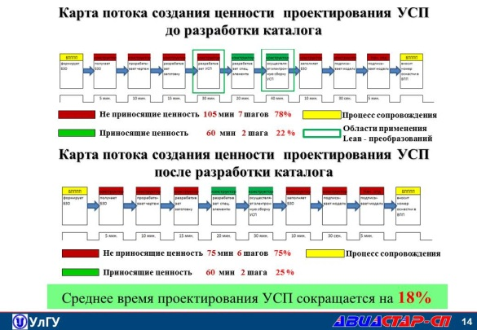

Слайд 15

Перераспределение обязанностей по проектированию УСП не ограничивается использование электронного каталога, т.к. в данном случае необходима система передачи данных на участок УСП и мониторинга состояния каждого исполнения. Таким образом, мы плавно переходим ко второй части ОТК, в который входит разработка ЖЦ по применению УСП от начала запуска ведомости подготовки производства до демонтажа сборки УСП. Мы проработали организационную схему проектирования УСП с возможностью передачи данных на участок УСП в виде ТЗ, ВПП, электронной модели и спецификации. На основе изученных данных было установлено, что мы можем формировать часть документации участка в автоматическом режиме. Единственным недостатком этой концепции является необходимость ручной подписи сотрудников, принимающих на себя материальную ответственность. Рассмотрим подробнее некоторые преобразования.

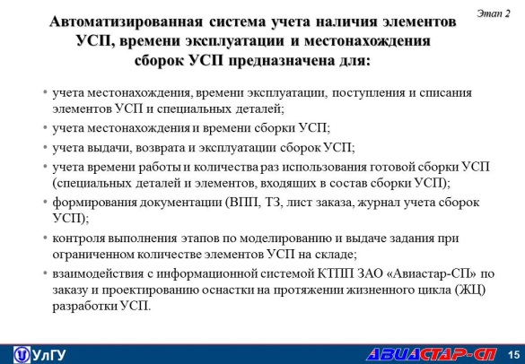

Слайд 16

На текущем слайде мы видим форму ТЗ, применяемого как для оперативного заказа сборки УСПО, так и для совместного с ВПП заказа на проектирование и изготовление УСПО. Время оперативного заказа УСПО при использовании подобного алгоритма сократилось до 20%.

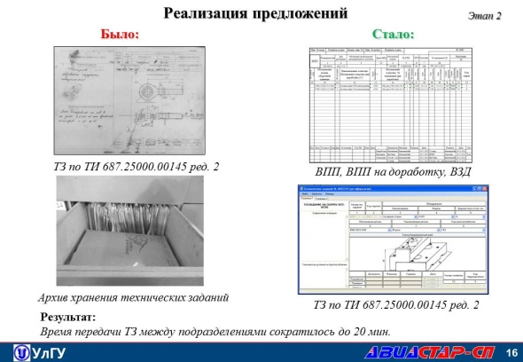

Слайд 17

Здесь мы видим лист заказа по форме 2424. При условии корректного заполнения ВПП и ТЗ, лист заказа формируется в автоматическом режиме. Заказчику и исполнителю остается его распечатать и подписать.

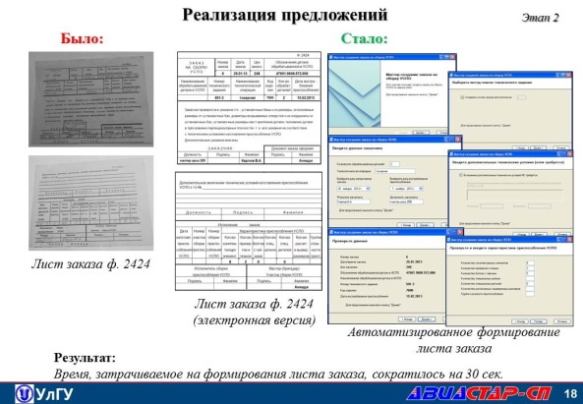

Слайд 18

Аналогичным способом работает и сопроводительная ведомость, применяемая на приемке и выдаче сборки УСП от цеха-исполнителя цеху-заказчику. Ее формирование сопровождается двумя окнами. Форма распечатывается и подписывается.

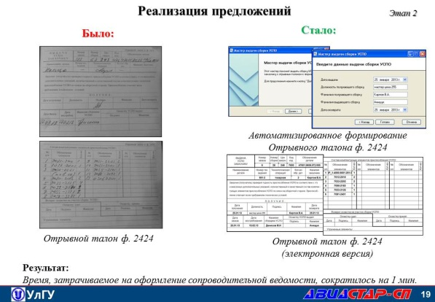

Слайд 19

На основе информации по листу заказа появляется возможность в автоматическом режиме формировать журнал учета сборок УСП по месяцам.

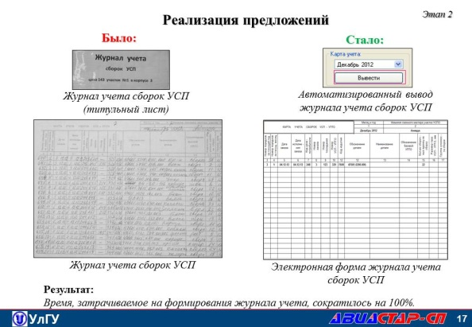

Слайд 20

Кроме того в системе мы легко можем произвести поиск по любому виду документов, будь то ТЗ, ВПП, лист заказа.

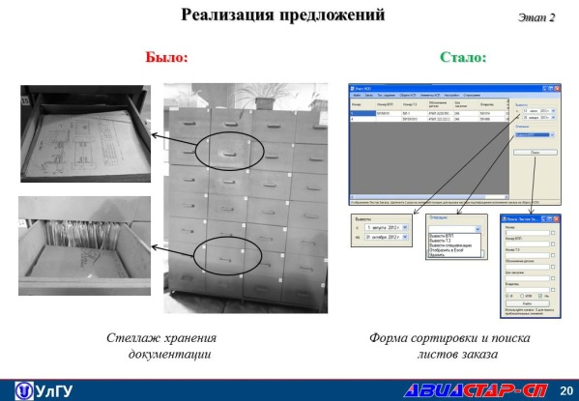

Слайд 21

В системе мы можем просмотреть полную информацию по каждому элементу УСП, так же мы можем получить статистику по применяемости и позиции сборок, в которых он был задействован.

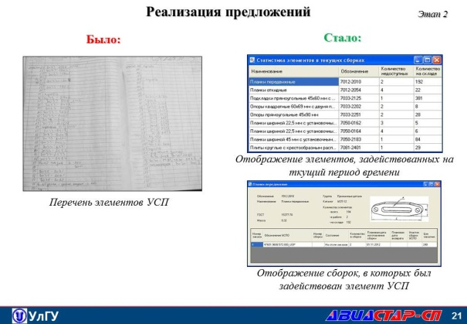

Слайд 22

Упрощается задача складского учета. В системе реализована возможность занесения и редактирования новых позиций УСП. (Подобная практика рассматривается для нестандартных деталей)

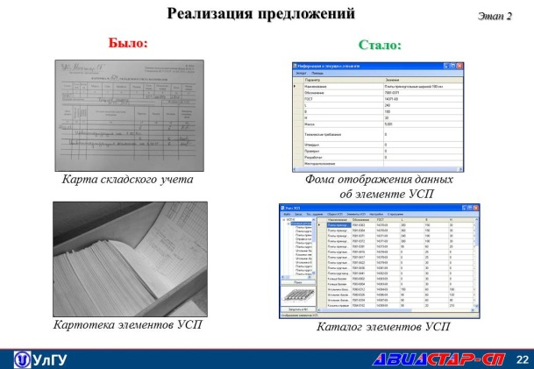

Слайд 23

Статистика сборок УСП позволяет просмотреть заказанные за последнее время позиции и их комплектующий состав.

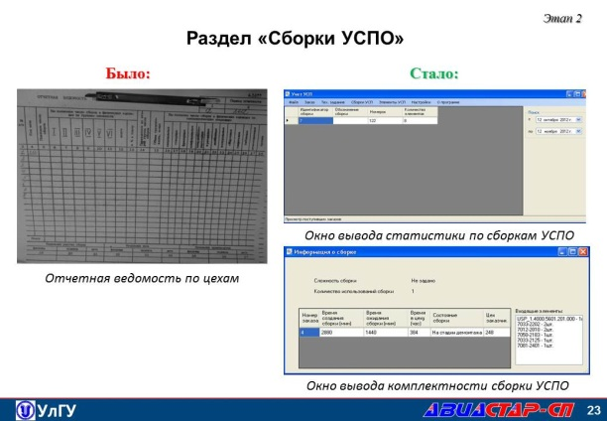

Слайд 24

В качестве итога можно подвести черту по выполненным работам на текущий период времени по 2м первым частям ОТК. На слайде представлен план реализации всех 3х частей ОТК по применению УСП на основе АСУ. По состоянию на 1 января 2013 мы имеем в распоряжении 2 системы и планируем закончить ко второму полугодию 3-тью.

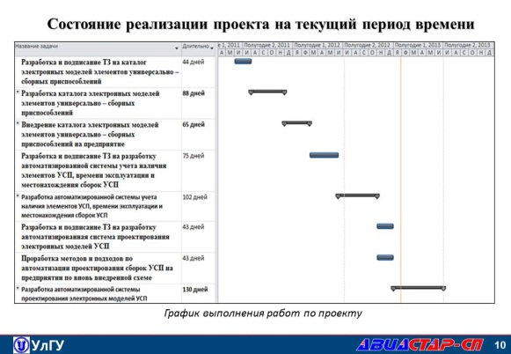

Слайд 25

Таким образом, на сегодня у нас разработан и внедрен ЖЦ сборок УСП, автоматизирована работа с различной документацией, реализована возможность перераспределения обязанностей между конструктором и слесарем, а так же введена возможность мониторинга составная цеха по заказам и сборкам.

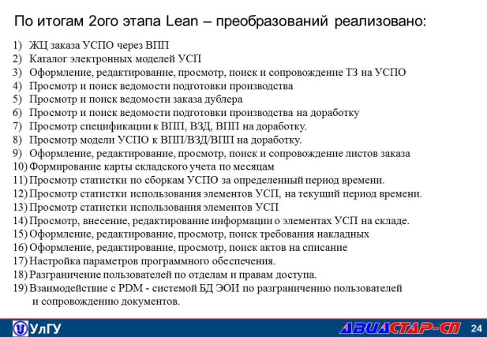

Слайд 26

Заключающей частью ОТК является АС «Проектирование УСП». Алгоритм его работы Вы можете видеть на слайде. Основной задачей этого этапа является автоматизация разработки электронных моделей сборок УСП для конструктора. Планируемое сокращение времени на текущий период времени составляет - до 30%.

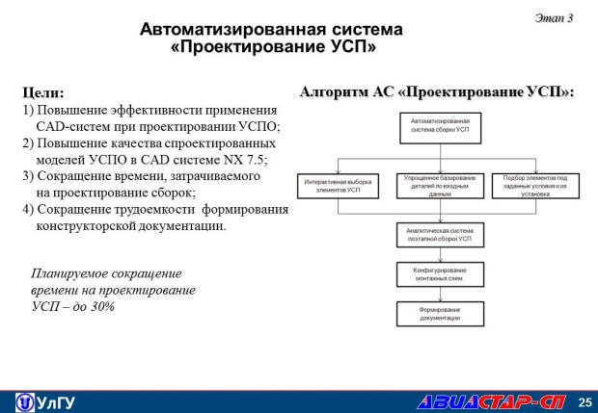

Слайд 27

На этом слайде представлены основные подсистемы 3-ей части ОТК. Особенно хотелось бы выделить следующие из них:

* Подсистема вывода элементов УСП в интерактивном виде по заданным параметрам поиска. Система позволяет вывести компоненты в окно NX 7.5 и выбрать необходимый компонент технологу, разрабатывающему УСПО;
* Подсистема сопряжения загружаемых элементов в конструкции сборки УСПО по пазам и крепежным отверстиям. Позволяет в полуавтоматическом режиме связывать компоненты УСП между собой;
* Подсистема выбора крепежных элементов и их сопряжение с конструкцией УСПО. Позволяет в автоматическом режиме подбирать крепежные элементы под заданные условия;
* Подсистема подборки группы элементов УСП по заданным параметрам и сопряжение их с конструкцией сборки УСПО. Позволяет работать в автоматическом режиме с группами элементов УСП по заранее известным параметрам.

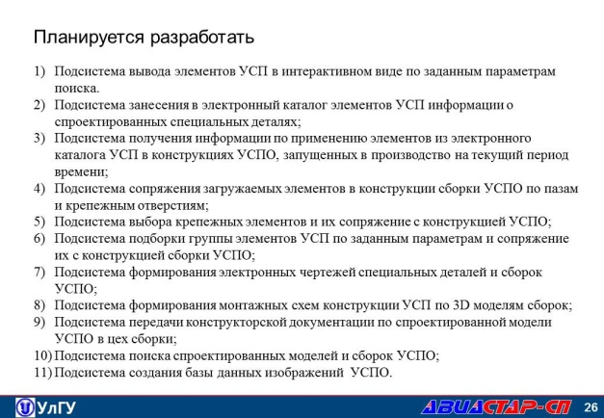

Слайд 27

Теперь мы можем вернуться к карте создания потока ценностей и посмотреть ее новое состояние. Как уже говорилось, мы избавились от необходимости разработки слесарем конструкции УСП, сократились процессы формирования и передачи документации и исчезли этапы разработки нестандартных элементов. Общее время не приносящих ценности позиций сократилось на 22%.

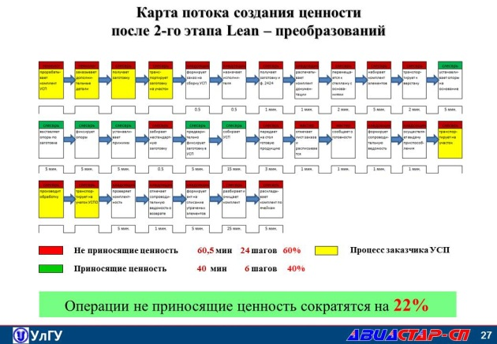

Слайд 29

В завершении своего доклада хотелось бы сделать акцент на экономической эффективности по реализации проекта ОТК по применению УСП на основе АСУ.

|  |  |
| --- | --- |
| Затраты на создание и внедрение организационно-технического комплекса по применению и использованию УСП на основе АСУ | **~5 500 000 руб.** |
| Годовой экономический эффект | **2 787 777руб.** |
| Экономический эффект до 2020 года | **19 514 440 руб.** |
| Чистый экономический эффект | **14 287 777 руб.** |
| Срок окупаемости вложенных инвестиций | **~ 2 года.** |

Слайд 30

